Университет ИТМО

факультет ПииКТ

группа P3130

студент Птицын Максим Евгеньевич

Отчёт по лабораторной работе №1.

«Основы профессиональной деятельности».

Вариант 3020.

г. Санкт-Петербург

2021 г.

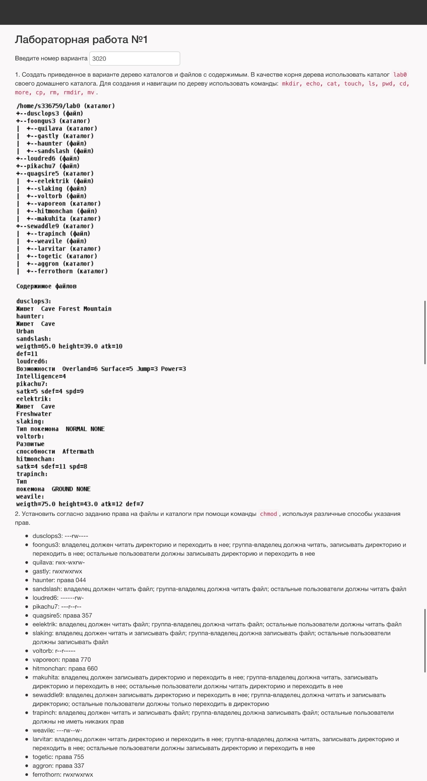

*Порядок выполнения работы:*

1. Создать указанное в п. 1 задания дерево файлов и каталогов. Обратить внимание на точное соответствие всех атрибутов полученного дерева заданию. Последовательность команд, необходимых для создания дерева, записать в файл по одной команде на строке (командный скрипт) для возможности автоматического повтора команд этого и последующих пунктов.
2. Изменить права на файлы, согласно п.2 задания.
3. Выполнить п.3, включив в скрипт выполняемые команды. В случае недостатка прав для выполнения операции п.3, необходимо изменить командой chmod права файлов перед выполнением команды, а после выполнения вернуть их обратно.
4. Выполнить команды вывода содержимого дерева (п.4), сохранить и включить в отчет вывод исполненных команд. Показать полученное дерево преподавателю.
5. Выполнить команды удаления п.5. Включить в отчет последовательность команд удаления с результатом их выполнения.

*Содержание отчета по работе:*

В дополнение к общим обязательным требованиям, отчет должен содержать:

• Иерархию файлов и каталогов, полученную при помощи команд ls -lR из директории lab0, после выполнения п.3 задания.

• Задания, команды и результаты их выполнения (если есть), включая сообщения о возникающих ошибках и, для п.3 и п.5, команды, исправляющую ошибки.

• Файл с последовательностью команд по всей лабораторной работе.

Вывод, полученный в результате запуска скрипта:

ln: cannot create sewaddle9/trapinchdusclops: File exists

./main.sh[133]: pikachu7: cannot create

cat: cannot open pikachu7

./quagsire5: Permission denied

./sewaddle9: Permission denied

cat: cannot open quagsire5/*

./sewaddle9: Permission denied

.:

----r--r-- 1 s336759 studs 20 нояб. 4 21:59 pikachu7

----r--r-- 1 s336759 studs 23 нояб. 4 21:59 haunter

-r--r--r-- 1 s336759 studs 38 нояб. 4 21:59 ./foongus3/sandslash

-rwxrwxrwx 1 s336759 studs 37 нояб. 4 21:59 ./quagsire5/slaking

sewaddle9/trapinchdusclo*: No such file or directory

“Иерархию файлов и каталогов, полученную при помощи команд ls -lR из директории lab0, после выполнения п.3 задания.”:

.:

total 8

lrwxrwxrwx 1 s336759 studs 9 нояб. 4 22:01 Copy_12 -> quagsire5

----rw---- 1 s336759 studs 33 нояб. 4 22:01 dusclops3

dr-xrwx-wx 4 s336759 studs 6 нояб. 4 22:01 foongus3

-------rw- 2 s336759 studs 75 нояб. 4 22:01 loudred6

-rw-r--r-- 1 s336759 studs 56 нояб. 4 22:01 loudred6_27

----r--r-- 1 s336759 studs 20 нояб. 4 22:01 pikachu7

d-wxr-xrwx 4 s336759 studs 9 нояб. 4 22:01 quagsire5

d-wxrw---x 6 s336759 studs 9 нояб. 4 22:01 sewaddle9

./foongus3:

total 4

drwxrwxrwx 2 s336759 studs 2 нояб. 4 22:01 gastly

----r--r-- 1 s336759 studs 23 нояб. 4 22:01 haunter

drwx-wxrw- 2 s336759 studs 2 нояб. 4 22:01 quilava

-r--r--r-- 1 s336759 studs 38 нояб. 4 22:01 sandslash

./foongus3/gastly:

total 0

./foongus3/quilava:

total 0

./quagsire5:

./quagsire5: Permission denied

total 0

./sewaddle9:

./sewaddle9: Permission denied

total 0

Сам скрипт:

mkdir lab0 #создание каталога

cd lab0

# --- Задание №1 ---

# создание директорий и файлов

touch dusclops3

mkdir foongus3

cd foongus3

mkdir quilava

mkdir gastly

touch haunter

touch sandslash

cd ..

touch loudred6

touch pikachu7

mkdir quagsire5

cd quagsire5

touch eelektrik

touch slaking

touch voltorb

mkdir vaporeon

touch hitmonchan

mkdir makuhita

cd ..

mkdir sewaddle9

cd sewaddle9

touch trapinch

touch weavile

mkdir larvitar

mkdir togetic

mkdir aggron

mkdir ferrothorn

cd ..

# наполнение файлов текстом согласно заданию

echo "Живет Cave Forest Mountain" > dusclops3

cd foongus3

echo "Живет Cave" > haunter

echo "Urban" >> haunter

echo "weigth=65.0 height=39.0 atk=10

def=11" > sandslash

cd ..

echo "Возможности Overland=6 Surface=5 Jump=3 Power=3\nIntelligence=4" > loudred6

echo "satk=5 sdef=4 spd=9" > pikachu7

cd quagsire5

echo "Живет Cave

Freshwater" > eelektrik

echo "Тип покемона NORMAL NONE" > slaking

echo "Развитые

способности Aftermath" > voltorb

echo "satk=4 sdef=11 spd=8" > hitmonchan

cd ..

cd sewaddle9

echo "Тип

покемона GROUND NONE" > trapinch

echo "weigth=75.0 height=43.0 atk=12 def=7" > weavile

cd ..

# --------------------

# --- Задание №2 ---

chmod 060 dusclops3 #dusclops3: ---rw----

chmod 573 foongus3 #foongus3: владелец должен читать директорию и переходить в нее; группа-владелец должна читать, записывать директорию и

cd foongus3 #переходить в нее; остальные пользователи должны записывать директорию и переходить в нее

chmod 736 quilava #quilava: rwx-wxrw-

chmod 777 gastly #gastly: rwxrwxrwx

chmod 044 haunter #haunter: права 044

chmod 444 sandslash #sandslash: владелец должен читать файл; группа-владелец должна читать файл; остальные пользователи должны читать файл

cd ..

chmod 006 loudred6 #loudred6: ------rw-

chmod 044 pikachu7 #pikachu7: ---r--r--

chmod 357 quagsire5 #quagsire5: права 357

cd quagsire5

chmod 444 eelektrik #eelektrik: владелец должен читать файл; группа-владелец должна читать файл; остальные пользователи должны читать файл

chmod 622 slaking #slaking: владелец должен читать и записывать файл; группа-владелец должна записывать файл; остальные пользователи должны

#записывать файл

chmod 440 voltorb #voltorb: r--r-----

chmod 770 vaporeon #vaporeon: права 770

chmod 660 hitmonchan #hitmonchan: права 660

chmod 375 makuhita #makuhita: владелец должен записывать директорию и переходить в нее; группа-владелец должна читать, записывать директорию и

cd .. #переходить в нее; остальные пользователи должны читать директорию и переходить в нее

chmod 361 sewaddle9 #sewaddle9: владелец должен записывать директорию и переходить в нее; группа-владелец должна читать и записывать директорию;

cd sewaddle9 #остальные пользователи должны только переходить в директорию

chmod 620 trapinch #trapinch: владелец должен читать и записывать файл; группа-владелец должна записывать файл; остальные пользователи должны не

#иметь никаких прав

chmod 062 weavile #weavile: ---rw--w-

chmod 573 larvitar #larvitar: владелец должен читать директорию и переходить в нее; группа-владелец должна читать, записывать директорию и

#переходить в нее; остальные пользователи должны записывать директорию и переходить в нее

chmod 755 togetic #togetic: права 755

chmod 337 aggron #aggron: права 337

chmod 777 ferrothorn #ferrothorn: rwxrwxrwx

cd ..

# --------------------

# --- Задание №3 ---

#__________________

chmod u+r dusclops3 #|

#__________________

cat dusclops3 > sewaddle9/trapinchdusclops #скопировать содержимое файла dusclops3 в новый файл lab0/sewaddle9/trapinchdusclops

#__________________

chmod u-r dusclops3 #|

chmod u+r pikachu7 #|

#__________________

cp pikachu7 quagsire5/makuhita #скопировать файл pikachu7 в директорию lab0/quagsire5/makuhita

#__________________

chmod u-r pikachu7 #|

chmod u-r quagsire5/makuhita/pikachu7 #|

chmod u+r sewaddle9 #|

chmod u+r sewaddle9/weavile #|

chmod u+r sewaddle9/aggron #|

#__________________ #|

cp -r sewaddle9 quagsire5/makuhita #скопировать рекурсивно директорию sewaddle9 в директорию lab0/quagsire5/makuhita

#__________________

chmod u-r sewaddle9 #|

chmod u-r sewaddle9/weavile #|

chmod u-r sewaddle9/aggron #|

chmod u-r quagsire5/makuhita/sewaddle9 #|

chmod u-r quagsire5/makuhita/sewaddle9/weavile #|

chmod u-r quagsire5/makuhita/sewaddle9/aggron #|

#__________________

ln -s dusclops3 sewaddle9/trapinchdusclops #cоздать символическую ссылку для файла dusclops3 с именем lab0/sewaddle9/trapinchdusclops

cat quagsire5/eelektrik quagsire5/eelektrik > loudred6_27 #объеденить содержимое файлов lab0/quagsire5/eelektrik,

#lab0/quagsire5/eelektrik, в новый файл lab0/loudred6_27

ln loudred6 quagsire5/voltorbloudred #cоздать жесткую ссылку для файла loudred6 с именем lab0/quagsire5/voltorbloudred

ln -s quagsire5 Copy_12 #создать символическую ссылку c именем Copy_12 на директорию quagsire5 в каталоге lab0

# --------------------

echo "-------"

ls -lR

echo "-------"

# --- Задание №4 ---

cat pikachu7 | wc -l >> pikachu7 #Подсчитать количество строк содержимого файла pikachu7, результат записать в тот-же файл, ошибки доступа

#не подавлять и не перенаправлять

ls -Ral | grep -v "total" | grep -v "./" | grep "ta" | sort -nk5r | tail -2 #Вывести два последних элемента рекурсивного списка имен и атрибутов файлов в директории lab0, содержащих строку "ta",

#список отсортировать по убыванию размера, ошибки доступа не подавлять и не перенаправлять

find . -type f -name "*a" 2>/dev/null -exec sort -r {} \; | cat -n #Рекурсивно вывести содержимое файлов с номерами строк из директории lab0, имя которых заканчивается на "a",

#строки отсортировать по имени z->a, подавить вывод ошибок доступа

#Вывести содержимое файлов с номерами строк в директории quagsire5, исключить строки, содержащие "te",

chmod -R 777 quagsire5

cat -n "quagsire5/*" 2>&1 | grep -v "te" #добавить вывод ошибок доступа в стандартный поток вывода

ls -Ral | grep -v "./" | grep -v "^$" | grep -v "total" | grep -v "Permission denied" | sort -nk2 | head -3 #Вывести два первых элемента рекурсивного списка имен и атрибутов файлов в директории lab0,

#список отсортировать по возрастанию количества жестких ссылок, подавить вывод ошибок доступа

find . -type f -name "s*" 2>/dev/null -exec ls -l {} \; >> a #Вывести два первых элемента рекурсивного списка имен

sort -k6 a | head -2 #и атрибутов файлов в директории lab0,начинающихся на символ "s",

rm a #список отсортировать по убыванию даты модификации файла, подавить вывод ошибок доступа

# --------------------

# --- Задание №5 ---

rm -f pikachu7 #Удалить файл pikachu7

rm -f quagsire5/voltorb #Удалить файл lab0/quagsire5/voltorb

rm sewaddle9/trapinchdusclo* #удалить символические ссылки lab0/sewaddle9/trapinchdusclo*

rm quagsire5/voltorbloudr* #удалить жесткие ссылки lab0/quagsire5/voltorbloudr*

#rm -r quagsire5 #Удалить директорию quagsire5

rmdir sewaddle9/togetic #Удалить директорию lab0/sewaddle9/togetic

# --------------------

Выводы:

"Что было изучено при выполнении лабораторной работы? Что нового вы узнали? Как можно использовать изученный материал?";

1. Были изучены команды: mkdir, cd, ls, touch, cat, echo, chmod, cp, ln, find, sort, grep, tail, head, rm, rmdir; как направлять вывод на экран/в файл/в следующую команду.
2. В целом стал намного более понятна командная строка, намного легче стало ориентироваться в ней как на Linux, так и на Windows, интуитивно стали понятнее конструкции команд.
3. Для навигации по каталогу, используя командную строку.